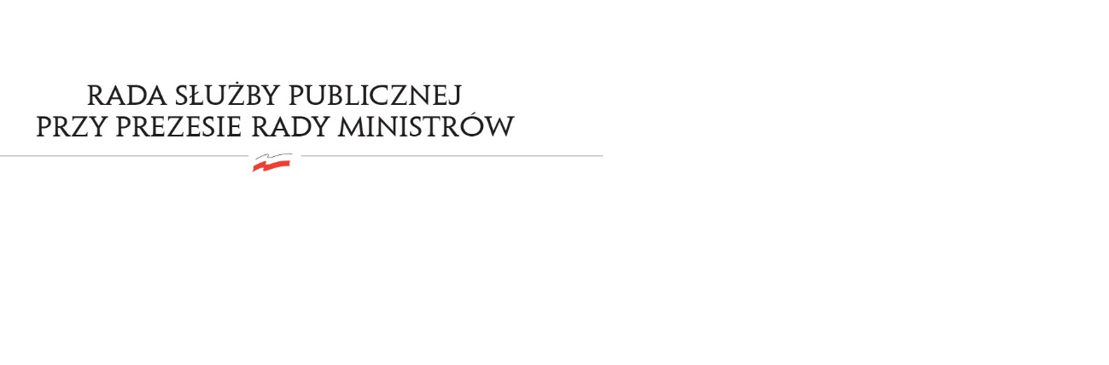
RSP.3613.7.2019.MB

Uchwała nr 49

Rady Służby Publicznej
z dnia 11 czerwca 2019 roku

w sprawie: wyboru przedstawiciela Rady Służby Publicznej w celu obserwacji przebiegu postępowania kwalifikacyjnego w służbie cywilnej w 2019 r.

Rada Służby Publicznej postanawia skierować Pana Zbigniewa Cieślaka, Członka Rady Służby Publicznej w celu obserwacji przebiegu postępowania kwalifikacyjnego w służbie cywilnej
w 2019 r.

